Компенсация расходов, понесенных в связи с реализацией мероприятий по адаптации жилого помещения к потребностям инвалидов, направленных на создание условий по обеспечению свободного передвижения в жилом помещении и беспрепятственного доступа

к жилым помещениям

Согласно постановлению Правительства Приморского края от 17.07.2020 № 632-пп «О внесении изменений в постановление Администрации Приморского края от 23 июля 2019 года № 473-па «Об утверждении порядка адаптации жилых помещений к потребностям инвалидов в Приморском крае», для отдельных категорий инвалидов, проживающим на территории Приморского края в жилых помещениях по месту регистрации, установлены следующие меры социальной поддержки в форме компенсации за счет средств краевого бюджета:
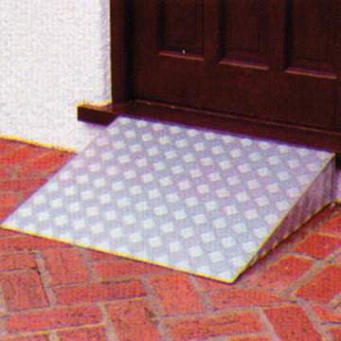
1. Для инвалидов-колясочников, проживающих в многоквартирных домах всех форм собственности, в размере понесенных расходов (но не более 50 000 рублей однократно) на проведение следующих мероприятий по приспособлению жилых помещений:
приобретение и доставка к месту жительства инвалида временных съемных инвентарных пандусов (накладных, приставных, перекатных) для установки на порогах дверных коробок входных и балконных дверей;
расширение дверных и арочных проемов входных, внутренних квартирных и балконных дверей;
приобретение, доставка к месту жительства инвалида и установка на входных и балконных дверях доводчиков с регулируемым усилием не более 19,5 Нм и замедлением динамики открывания и закрывания с задержкой не менее 5 секунд.
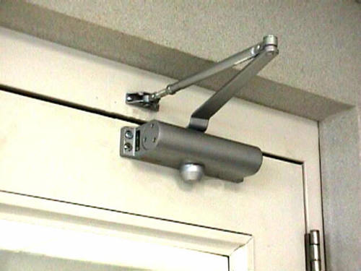
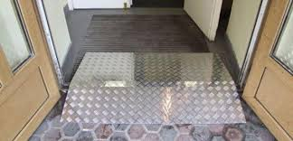
Указанные мероприятия должны быть включены в акт обследования, составленный муниципальной, краевой или федеральной комиссией по обследованию жилых помещений инвалидов и общего имущества в многоквартирных домах, в которых проживают инвалиды, в соответствии с Постановлением Правительства Российской Федерации от 9 июля 2016 года № 649 «О мерах по приспособлению жилых помещений и общего имущества в многоквартирном доме с учетом потребностей инвалидов», на основании которого комиссией вынесено заключение о возможности приспособления жилого помещения инвалида и общего имущества в многоквартирном доме, в котором проживает инвалид, с учетом потребностей инвалида и обеспечения условий их доступности для инвалида.
Выплата компенсации в связи с проведением указанных мероприятий осуществляется однократно в отношении одного жилого помещения, в котором инвалид (ребенок-инвалид) проживает и зарегистрирован, и включает в себя оплату расходов за работы, выполненные юридическим лицом или индивидуальным предпринимателем, осуществляющим деятельность в соответствии с действующим законодательством, и (или) приобретенное оборудование, расходные материалы.
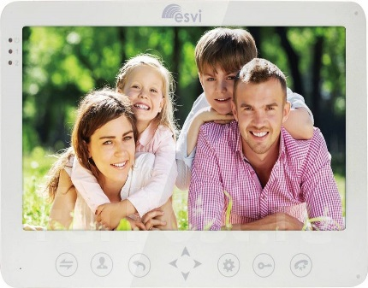
В случае проживания и регистрации в одном жилом помещении двух и более инвалидов выплата компенсации осуществляется одному из инвалидов по их выбору.
2. Для инвалидов с нарушением слуха, проживающих в многоквартирных домах, в размере до 20 000 рублей (однократно) на приобретение, доставку и установку видеодомофона.
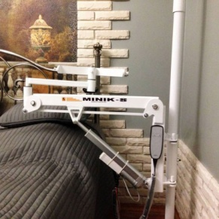
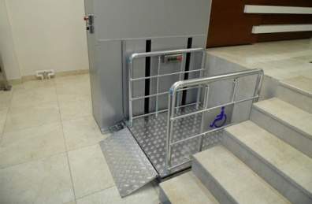
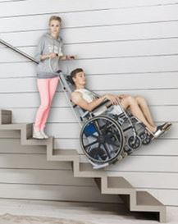
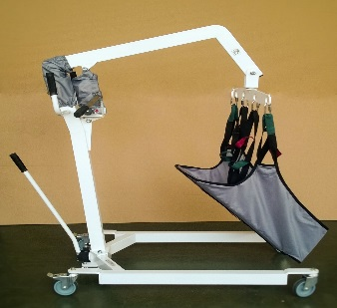
3. Для инвалидов-колясочников, проживающих в индивидуальных либо многоквартирных жилых домах в размере до 400 000 рублей (однократно) на приобретение и доставку к месту жительства инвалида мобильного подъемника для использования в жилых помещениях и для преодоления лестниц в подъезде, например ступенькохода, в том числе интегрированного с креслом-коляской, при приобретении стационарного подъемника, из этих же средств оплачивается и его установка.
4. Для инвалидов-колясочников, проживающих в многоквартирных жилых домах в размере до 30 000 рублей (однократно) на приобретение и доставку к месту жительства инвалида временных съемных инвентарных пандусов для использования на лестницах внутри подъездов,
Порядком предусматривается возможность реализации инвалидами права на компенсацию в порядке авансирования предстоящих расходов в размере 70 % от планируемых расходов, но не более 70 % размера компенсации.
Назначение компенсации осуществляется в отношении расходов, понесенных гражданами с 1 января 2019 года.
Консультацию можно получить в информационно-ресурсном центре для инвалидов по телефону:8 (800) 302-26-75.

